한석봉과 캐러비안의 해적이 물리를 알았더라면

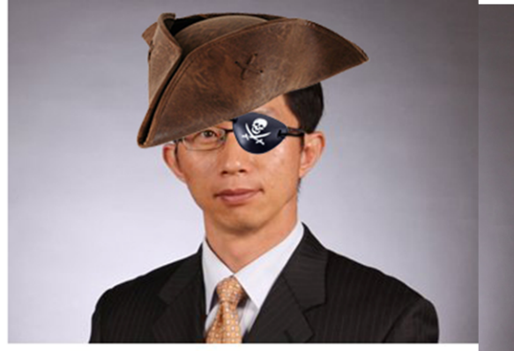

초청연사: 정창욱 (한국외국어대학교)
일시: 2019년 3월 27일 (수) 오후 5시
장소: 아주대학교 에너지센터 101호

역사, 자연과 경제/문화의 상관관계, 그리고 생활주변을 새로운 시각으로 바라볼 수 있게 되는 눈을 가지게 되는 것은 자연과학을 배우는 가장 큰 장점들 중 하나가 아닌가 합니다. 해외여행에서 그 나라의 풍경과 문화를 보는 것은 큰 즐거움입니다. 하지만 더 좋은 것은 그 나라 사람들과 만나서 이야기를 나누는 것이 아닌가 합니다. 연사는 자연과학자로서 역사, 자연, 문화, 생활주변에 대한 이야기들을 주제로, 해외여행 중 만난 외국인들에게 다양한 이야기들을 나누었습니다. 연사가 스스로 만들어 낸 많은 이야기들 중에 특히 한석봉과 캐러비안의 해적을 물리학적 관점에서 풀기 시작해서 정치 경제까지 이어지게 한 이야기들이 여행중 만났던 사람들에게서 가장 좋은 반응을 얻었던 것 같습니다. 국내에 돌아와서도 몇몇 자연과학자들과 주변 벗들에게 이야기를 하고서 그들의 격려를 힘입어서 대중강연을 통해서 더 많은 청자들을 만나 보려고 합니다. 디즈니 애니메이션 Finding Nemo, Shakespeare, 노벨문학상 수상자를 주제로 연사가 직접 만들어낸 물리아재개그도 곁들여 볼까 합니다. 대학생과 대학원생이 많다면 고유한 층상 구조를 가지는 산화물 Sr2(Co,Fe)2O5에서 세계 최초로 저항 스위칭 현상을 발견한 전략에 대해서도 소개하고자 합니다. 최소작용원리, 저차원성, 양자제한 효과와 같은 물리 기본 개념을 이용해서 이 발견을 이끌어 내었습니다.

